|  |
| --- |
| OBSERVAÇÕES :  Carta de anuência de confrontantes inequívoca, ou seja, que conste em seu teor o “objeto da anuência”, o que se caracteriza como a exata descrição dos dados técnicos (vértices, azimutes e distâncias) das perimetrais que servem de limites entre os imóveis retificando e o da pessoa que está anuindo, bem como a imagem da planta do imóvel retificado, destacando a parte confrontante com o imóvel do anuente. Deverá ser assinada pelos confrontantes, com firmas reconhecidas. **Esta carta de anuência substituirá a anuência dos confrontantes na planta.** |

**CARTA DE ANUÊNCIA**

**RETIFICAÇÃO DE ÁREA PARA INSERÇÃO OU ALTERAÇÃO DE MEDIDAS PERIMETRAIS**

**DE QUE RESULTE OU NÃO ALTERÇÃO DE ÁREA - Art. 213, II da Lei 6.015/73.**

**REFERÊNCIA:** Retificação de Registro do Imóvel da **Matrícula/Transcrição** nº. _______, fls._______ do Livro nº. _____________ do 2º Oficio de Registro de Imóveis de Montes Claros/MG.

**INTERESSADOS:** nome, nacionalidade, estado civil, profissão, CPF, RG e/ou CNH, endereço. *(Se casado informar o regime de bens adotado e a data do casamento, bem como a qualificação subjetiva completa do cônjuge)*

**CONFRONTANTENTES:** nome, nacionalidade, estado civil, profissão, CPF, RG e/ou CNH, endereço. **(Se casado informar o regime de bens adotado e a data do casamento, bem como a qualificação subjetiva completa do cônjuge)**, proprietário(s)/posseiro(s) do imóvel de matrícula/transcrição nº _________, folhas _____ do Livro nº. _________, concordo(am) plenamente com os dados da planta, memorial descritivo e ART/RRT, referentes ao imóvel de **matrícula/transcrição** nº. ___________ (imóvel confrontante ao meu), que me foram apresentados pelo Eng. Agrimensor **XXX**, CREA nº. _________, **apenas nos espaços** **em que o referido imóvel faz confrontação com o imóvel de minha propriedade.**

**Portanto, minha anuência refere-se tão somente à seguinte descrição existentes na planta e no memorial descritivo que me foram apresentados.**

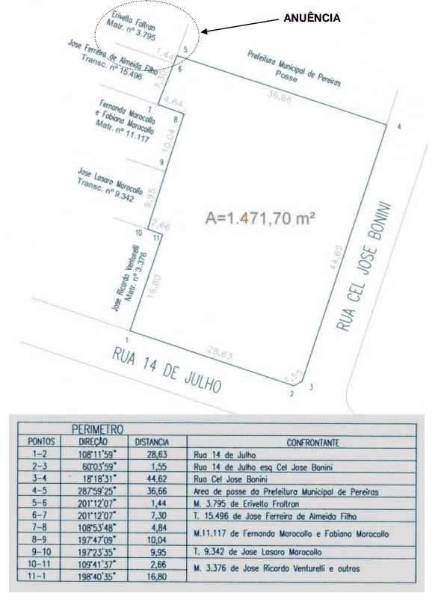

**LAUDO TÉCNICO**

Atesto, sob as penas da lei, que efetuei pessoalmente o levantamento da área e que os valores corretos dos rumos e distâncias e a identificação das confrontações são os apresentados na planta e no memorial que acompanha a presente carta.

_______________________________________________

**Responsável técnico (proceder com a identificação)**

**CREA nº. XXX**

**PROPRIETÁRIOS/REQUERENTES**

Atestamos, sob as penas da lei, serem verdadeiras todas as informações apresentadas na planta e nos memoriais que acompanham a presente carta.

______________________________

**Proprietário(s)/requerente(s)**

**CONFRONTANTES**

Concordamos sob as penas da Lei (art. 299 do Código Penal) com as medidas apresentadas na planta e memoriais anexos nos espaços em que o referido imóvel faz confrontação com o(s) imóvel(eis) de nossa propriedade. Estamos cientes de que, nos termos do §10 do artigo 213 da LRP, entendem-se como confrontantes os proprietários e titulares de outros direitos reais e aquisitivos sobre os imóveis contíguos, observado o seguinte: o condomínio geral, de que trata o Código Civil, será representado por qualquer um dos condôminos; e o condomínio edilício, será representado pelo síndico e o condomínio por frações autônomas, pela comissão de representantes.

______________________________

**Proprietário(s)/requerente(s)**

Montes Claros/MG, ___ de __________de 20___.

|  |  |
| --- | --- |
| OBSERVAÇÕES : ! **Reconhecer firma do(s) requerente(s),** caso a assinatura não seja presencial, conforme estabelece o Art. 3º, II, da Lei 13.726/2018. ! As cópias reprográficas que acompanharem o presente documento devem ser **autenticadas**. (salvo se houver dispensa na forma estabelecida pelo Art. 3º, II, da Lei 13.726/2018).  ! A presente carta de anuência deverá ser impressa em formato frente/verso. Caso seja composta de mais de uma folha, todas deverão ser numeradas e rubricadas pelas partes.  ! Havendo confrontação com imóvel público (ou logradouro público), exigir a anuência estatal (federal, estadual ou municipal), com texto equivalente a este:   |  | | --- | | **ANUÊNCIA MUNICIPAL**    Atesto, para os devidos fins, que os dados apresentados nesta planta e memorial não prejudicam a área da Praça X que é administrada por este Município.  Montes Claros/MG, 14 de julho de 2005.  _________________________  FULANO Prefeito |     ! No caso pessoa jurídica, anexar ao termo, em vias originais ou cópias autenticadas, o Estatuto/Contrato Social da empresa, demais alterações contratuais existentes, devidamente registradas na Junta Comercial competente, acompanhados da Certidão Simplifica da Junta Comercial (expedida até 30 dias). Referida documentação se faz necessária para verificar a regularidade da representação societária, especialmente se quem assina tem poderes para tanto.  ! No caso de representação por procuração, anexar ao termo, em via original ou cópia autenticada, a procuração que concede poderes específicos ao procurador para assinar o termo. A procuração deverá estar válida (art. 183, §7º, Provimento 93/CGJMG/20).  ! Nos casos de POSSE, não havendo número de matrícula/transcrição para o imóvel confrontante, preencher o campo “[...] matrícula/transcrição nº ____________,[...]” da seguinte forma: **“[...]matrícula/transcrição nº. POSSE,[...]”. E, apresentar algum documento que comprove a posse, ou seja, que vincule o posseiro ao imóvel (contrato de promessa de compra e venda, escritura pública de cessão de direito hereditários, conta de água, conta de luz, inscrição em sindicatos rurais, inscrição imobiliária e cadastro de imóveis urbanos, etc.)**  ! Nos termos do Art. 898 do CNCGJMG/2020, na manifestação de anuência, ou para efeito de notificação:   * + 1. – o condomínio geral, de que tratam os arts. 1.314 e seguintes do Código Civil, será representado por qualquer dos condôminos;     2. – o condomínio edilício, de que tratam os arts. 1.331 e seguintes do Código Civil, será representado pelo síndico ou pela comissão de representantes;     3. – sendo os proprietários ou os ocupantes dos imóveis contíguos casados entre si e incidindo sobre o imóvel comunhão ou composse, bastará a manifestação de anuência ou a notificação de um dos cônjuges. |

*Todos os seus dados pessoais estarão protegidos de acordo com o Provimento CNJ nº 74/2018, Provimento Conjunto nº 93/CGJMG/2020 e a Lei nº 13.709/2018 (LGPD). Para maiores informações, consulte nossa* ***POLÍTICA DE PRIVACIDADE*** *em nosso site www.2rimc.com.br.*